第四章 会计记账方法
考情分析
第一节 会计记账方法的种类
第二节 借贷记账法
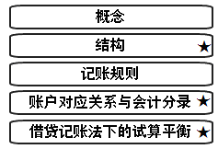
第一节 会计记账方法的种类
一、单式记账法
二、复式记账法
记账方法的种类：
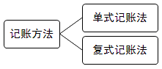
目前在我国乃至世界各国的营利组织和非营利组织都普遍采用复式记账法来记录经济业务。（但记账方法并非唯一）
一、单式记账法
单式记账法：指对发生的每一项经济业务，只在一个账户中加以登记的记账方法。

二、复式记账法
1.概念：复式记账法是指对于每一笔经济业务，都必须用相等的金额在两个或两个以上相互联系的账户中进行登记，全面系统地反映会计要素增减变化的一种记账方法。现代会计运用复式记账法。
例如：用银行存款1 000元购买原材料。
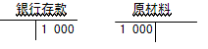
例如：采购商品2 000元已入库，银行存款支付1 500元，余款未付。
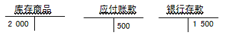
2.复式记账法的特点
（1）能够全面反映经济业务内容和资金运动的来龙去脉；
（2）能够进行试算平衡，便于查账和对账。
3.复式记账法的种类
复式记账法可分为借贷记账法、增减记账法和收付记账法等。
借贷记账法是目前国际上通用的记账方法，我国《企业会计准则》规定企业应当采用借贷记账法记账。
第二节 借贷记账法
一、借贷记账法的概念
二、借贷记账法下账户的结构
三、借贷记账法的记账规则
四、账户对应关系与会计分录
五、借贷记账法下的试算平衡
一、借贷记账法的概念
借贷记账法是指以“借”和“贷”为记账符号的一种复式记账方法。
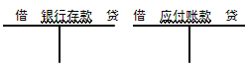
这里的“借”、“贷”已失去其原有的含义，变成纯粹的记账符号。所有账户的借方和贷方按相反方向记录增加数和减少数，即一方登记增加额，另一方就登记减少额。
至于“借”表示增加，还是“贷”表示增加，则取决于账户的性质与所记录经济内容的性质。
二、借贷记账法下账户的结构
（一）基本结构
借贷记账法是以“借”、“贷”两字作为记账符号，分别作为账户的左方和右方。账户左方为借方，账户右方为贷方。
（二）具体结构
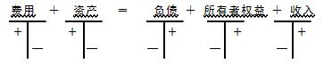
费用、资产
=借方增加、贷方减少
负债、所有者权益、收入
=贷方增加、借方减少

1.资产类账户
借方登记增加额，贷方登记减少额，期末若有余额一般在借方。
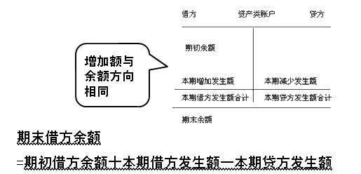
【例题】某企业的库存现金账户期初余额为800 000元，本期库存现金借方发生额合计为200 000元，本期库存现金贷方发生额合计为400 000元，则库存现金账户的期末余额为（ ）。
『正确答案』600 000元
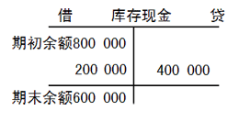

【例题·单选题】符合资产类账户记账规则的是（ ）。
A.增加记借方
B.增加记贷方
C.减少记借方
D.期末若有余额，在贷方
『正确答案』A
『答案解析』资产类账户借方登记增加额，贷方登记减少额，期末若有余额一般在借方。

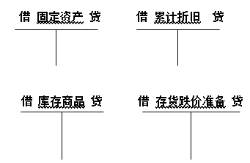
2.负债类和所有者权益类账户
负债类和所有者权益类账户与资产类账户的结构相反；
贷方登记增加额，借方登记减少额，期末若有余额一般在贷方。
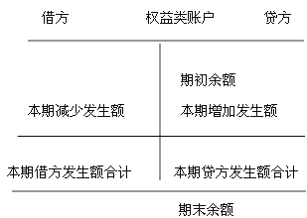
期末贷方余额
=期初贷方余额十本期贷方发生额一本期借方发生额
【例题】某企业应付账款的期初余额为600 000元，本期应付账款贷方发生额合计为400 000元，本期应付账款借方发生额合计为200 000元。则应付账款账户的期末余额（ ）。
『正确答案』800 000元
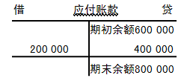

【例题·单选题】应付账款账户期初贷方余额为1 000元，本期贷方发生额为5 000元，本期贷方余额为2 000元，该账户借方发生额为（ ）元。
A.借方4 000
B.借方3 000
C.借方2 000
D.贷方2 000
『正确答案』A
『答案解析』应付账款账户属于负债类账户，期末贷方余额=期初贷方余额十本期贷方发生额-本期借方发生额；所以本期借方发生额=期初贷方余额十本期贷方发生额-期末贷方余额=1 000+5 000-2 000=4000（元）。

【例题·多选题】所有者权益类账户的期末余额根据（ ）计算。
A.贷方期末余额＝贷方期初余额＋贷方本期发生额一借方本期发生额
B.贷方期末余额＝贷方期初余额＋借方本期发生额一贷方本期发生额
C.借方本期发生额＝贷方期初余额＋贷方本期发生额一贷方期末余额
D.借方期末余额＝借方期初余额＋借方本期发生额一贷方本期发生额
『正确答案』AC
『答案解析』所有者权益类账户，贷方记增加，借方记减少，期末余额一般在贷方，期末贷方余额=期初贷方余额十本期贷方发生额一本期借方发生额；借方发生额=期初贷方余额十本期贷方发生额-期末贷方余额。

3.成本类账户
成本类账户与资产类账户结构相同，其借方登记成本的增加额，贷方登记成本的减少额，期初期末若有余额应在借方，表示未完工在产品成本。
期末借方余额
=期初借方余额十本期借方发生额一本期贷方发生额
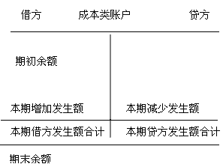
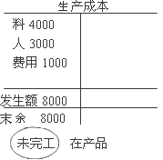
4.损益类账户
损益类账户包括收入和费用（或支出、成本）账户。损益类账户是为了计算损益而开设的，因而会计期末，应将收入、费用全部转出，转到“本年利润”账户，以计算利润。
收入、费用转出后，损益类账户期末无余额。
（1）收入类账户
收入类账户与权益（权益包括负债和所有者权益）类账户结构基本相同，贷方登记收入的增加额，借方登记收入的减少额（含转出数），结转后无余额。
（2）费用类账户
费用类账户与资产类账户结构基本相同，借方登记增加额，贷方登记减少额（含转出数），结转后无余额。
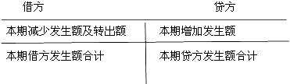
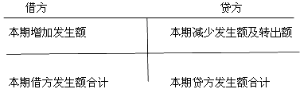
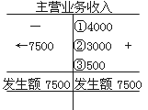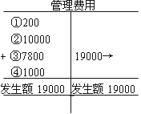
【例题·单选题】年末所有损益类科目的余额均为零，表明（ ）。
A.当年收入一定为零
B.当年费用一定为零
C.损益类科目发生额在结账时均已转入“本年利润”科目
D.当年利润一定是零
『正确答案』C
『答案解析』收入、费用并不是为0，而是转入了“本年利润”科目，所以也不能说利润为0。

【例题·单选题】在借贷记账法下，一般有借方余额的会计科目是（ ）。
A.成本类会计科目
B.负债类会计科目
C.损益类会计科目
D.费用类会计科目
『正确答案』A
『答案解析』资产类和成本类会计科目一般有借方余额。选项B，贷方有余额；选项C、D，无余额。

【例题·多选题】借方登记本期减少发生额的账户有（ ）。
A.资产类账户
B.负债类账户
C.收入类账户
D.费用类账户
『正确答案』BC
『答案解析』选项AD，借方登记本期增加发生额.

三、借贷记账法的记账规则
记账规则：有借必有贷，借贷必相等。
【解析】一项经济业务，记入一个账户的借方，同时也要记入另一个或几个账户的贷方；或者记入一个账户的贷方，同时也要记入另一个或几个账户的借方。
记入借方的金额合计数必须等于记入贷方的金额合计数。
例如：用银行存款1 000元购买原材料。

例如：采购商品2 000元已入库，银行存款支付1 500元，余款未付。
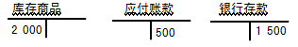
四、借贷记账法下的账户对应关系与会计分录
（一）账户的对应关系
账户的对应关系是指采用借贷记账法对每笔交易或事项进行记录时，相关账户之间形成的应借、应贷的相互关系。存在对应关系的账户称为对应账户。
例如：用银行存款1 000元购买原材料。
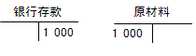
例如：采购商品2 000元已入库、银行存款支付1 500元、余款未付。
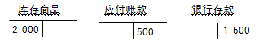
（二）会计分录
例如：用银行存款1 000元购买原材料。
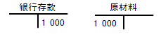
借：原材料 1000
贷：银行存款 1000
1.含义
会计分录，简称分录，是对每项经济业务列示出应借、应贷的账户名称及其金额的一种记录。
会计分录由应借应贷方向、相互对应的科目及其金额三个要素构成。
在我国，会计分录记载于记账凭证中。
借：原材料 1000
贷：银行存款 1000
2.会计分录的书写
借：原材料 1000
贷：银行存款 1000
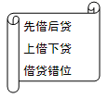
3.会计分录的分类
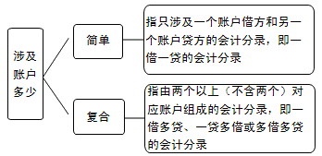
一借多贷 | 借：银行存款 23 400  贷：主营业务收入 20 000  应交税费 3 400
一贷多借 | 借：银行存款 2 000  库存现金 100  贷：短期借款 2 100
多借多贷 | 借：银行存款 23 000  应收账款 400  贷：主营业务收入 20 000  应交税费 3 400

【例题】某公司购买一批材料，金额为 28 000元，其中 10 000元用银行存款支付，余下18 000元货款尚未支付。
借：原材料 28 000  贷：银行存款 10 000  应付账款 18 000 | 借：原材料 10 000  贷：银行存款 10 000
借：原材料 28 000  贷：银行存款 10 000  应付账款 18 000 | 借：原材料 18 000  贷：应付账款 18 000

借：库存现金 1000  借：银行存款 1000  贷：应收账款 1000  贷：银行存款 1000 | 借：库存现金 1000  贷：银行存款 1000
借：库存现金 1000  借：银行存款 1000  贷：应收账款 1000  贷：银行存款 1000 | 借：银行存款 1000  贷：应收账款 1000
不能将没有相互联系的简单分录合并相加成多借多贷的会计分录，否则无法反映账户的对应关系。
【例题·单选题】通常一借多贷或一贷多借的会计分录对应（ ）。
A.一笔经济交易与事项
B.一笔或多笔经济交易与事项
C.两笔以上经济交易与事项
D.多笔经济交易与事项
『正确答案』A
『答案解析』编制分录只能涉及一笔经济交易与事项。

五、借贷记账法下的试算平衡
试算平衡是指根据借贷记账法的记账规则和资产与权益的恒等关系，通过对所有账户的发生额和余额的汇总计算和比较，来检查记录是否正确的一种方法。
（一）发生额试算平衡
指全部账户本期借方发生额合计与全部账户本期贷方发生额合计保持平衡。（依据：借贷记账法记账规则）
公式为：
全部账户本期借方发生额合计=全部账户本期贷方发生额合计
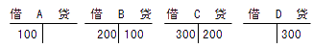
（二）余额试算平衡
指全部账户借方期末（初）余额合计与全部账户贷方期末 （初）余额合计保持平衡。（依据是财务状况等式）
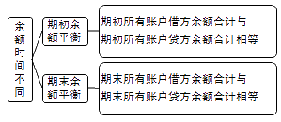
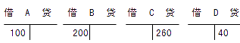
资产 ＝ 负债 ＋ 所有者权益
借余 贷余 贷余
（三）试算平衡表的编制
试算平衡是通过编制试算平衡表进行的。
试算平衡表通常是在期末结出各账户的本期发生额合计和期末余额后编制的，试算平衡表中一般应设置“期初余额”、“本期发生额”和“期末余额”三大栏目，其下分设“借方”和“贷方”两个小栏。
会计科目 | 期初余额 |  | 本期发生额 |  | 期末余额
会计科目 | 借方 | 贷方 | 借方 | 贷方 | 借方 | 贷方
银行存款
应收账款
…
…
…
实收资本
利润分配
合计

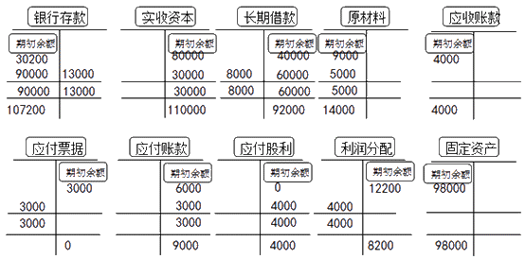
会计科目 | 期初余额 |  | 本期发生额 |  | 期末余额
会计科目 | 借方 | 贷方 | 借方 | 贷方 | 借方 | 贷方
银行存款 | 30 200 |  | 90 000 | 13 000 | 107 200
应收账款 | 4 000 |  |  |  | 4 000
原材料 | 9 000 |  | 5 000 |  | 14 000
固定资产 | 98 000 |  |  |  | 98 000
应付票据 |  | 3 000 | 3 000 |  |  | 0
应付账款 |  | 6 000 |  | 3 000 |  | 9 000
应付股利 |  |  |  | 4 000 |  | 4 000
长期借款 |  | 40 000 | 8 000 | 60 000 |  | 92 000
实收资本 |  | 80 000 |  | 30 000 |  | 110 000
利润分配 |  | 12 200 | 4 000 |  |  | 8 200
合计 | 141 200 | 141 200 | 110 000 | 110 000 | 223 200 | 223 200

编制试算平衡表时的注意事项：
（1）必须保证所有账户的余额均已记入试算表。
期初、发生额都有
只有期初余额
只有本期发生额
（2）如果试算表借贷不相等，肯定账户记录有错误，应认真查找，直到实现平衡为止。
（3）即便实现了有关三栏的平衡关系，并不能说明账户记录绝对正确，因为有些错误并不会影响借贷双方的平衡关系。
①漏记某项经济业务
②重记某项经济业务
③某项经济业务记错有关账户
④某项经济业务在账户记录中，颠倒了记账方向
⑤借方或贷方发生额中，偶然发生多记或少记并相互抵消，借贷仍然平衡
⑥某项经济业务记录的应借应贷科目正确，但借贷双方金额同时多记或少记，且金额一致，借贷仍然平衡。

【例题·单选题】余额试算平衡法下的平衡关系有（ ）。
A.全部会计科目的本期借方发生额合计=全部会计科目的本期贷方发生额合计
B.全部会计科目的期初借方余额合计=全部会计科目的期末贷方余额合计
C.借方科目金额=贷方科目金额
D.全部会计科目的期末借方余额合计=全部会计科目的期末贷方余额合计
『正确答案』D
『答案解析』选项A，属于发生额平衡法下的公式；选项B，全部会计科目的期初借方余额合计=全部会计科目的期初贷方余额合计；选项C，全部会计科目的期末（初）借方余额合计=全部会计科目的期末（初）贷方余额合计。

【例题·单选题】下列错误事项能通过试算平衡查找的有（ ）。
A.某项经济业务未入账
B.某项经济业务重复记账
C.应借应贷账户中借贷方向颠倒
D.应借应贷账户中金额不等
『正确答案』D
『答案解析』选项A，漏记某项经济业务，不影响试算平衡；选项B，重记某项经济业务，不影响试算平衡；选项C，某项经济业务在账户记录中，颠倒了记账方向，不影响试算平衡。

本章小结
